2015-2016程溪中学高二化学期中考试卷

姓名：__________班级：__________考号：__________

相对分子质量 H:1 C:12 O:16
一、选择题（54分）
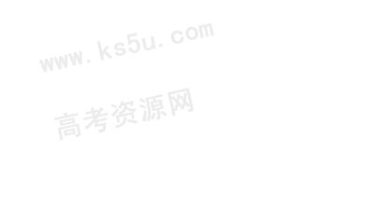
1、煤矿发生爆炸事故的元凶是煤矿坑道气中含有的甲烷。下列关于甲烷的叙述中错误的是（ ）
A.甲烷分子是一种呈正四面体型的、含极性键的非极性分子
B.甲烷分子中两个氢原子被氯取代后，可形成两种不同结构的分子
C.甲烷是重要的化工原料，其分解产物可用于合成氨和橡胶工业
D.“抽”出坑道中的甲烷，既可用作清洁燃料，又可防止爆炸
2、下列烷烃的命名正确的是（ ）
A.2,4－二乙基戊烷 B.4－甲基－3－乙基已烷
C.2－甲基－3－丙基戊烷 D. 2,3,3－三甲基戊烷
3、分子式为C₅H₁₁Br的同分异构体共有（不考虑立体异构）（ ）
A．6种 B．7种 C．8种 D．9种
4、某工厂生产的某产品只含C、H、O三种元素,其分子模型如图所示(图中球与球之间的连线代表化学键,如单键、双键等)。下列物质中与该产品互为同分异构体的是( )
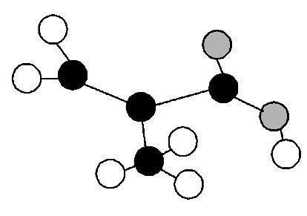
A.CH₂＝C(CH₃)COOH
B.CH₂＝CHCOOCH₃
C.CH₃CH₂CH＝CHCOOH
D.CH₃CH(CH₃)COOH
5、下列有机物中，不属于烃的衍生物的是（ ）
A．卤代烃 B．酒精 C．氯仿 D．邻甲基乙苯
6、有机物的种类繁多，但其命名是有规则的．下列有机物命名正确的是（ ）
A．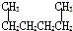 1，4﹣二甲基丁烷
B．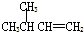 3﹣甲基丁烯
C． 2﹣甲基丁烷
D．CH₂Cl﹣CH₂Cl 二氯乙烷
7、已知维生素A的结构简式如下所示，关于它的说法正确的是（ ）
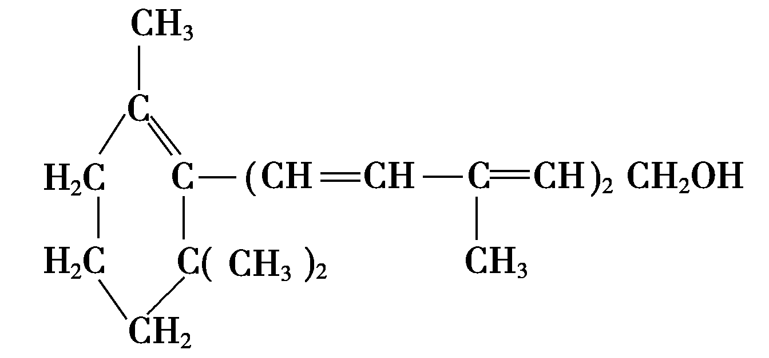
A．维生素A中含有苯环
B．维生素A具有环己烷的结构单元
C．维生素A的一个分子中含有三个双键
D．维生素A的一个分子中含有30个氢原子
8、含有一个碳碳双键的烯烃，加氢后产物的结构简式为右图，这种烯烃可能的结构有（不考虑立体异构）（ ）
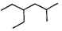
A.5种 B.6种 C.7种 D.8种
9、某烃的结构简式如图，下列说法不正确的是（ ）
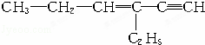
A．1mol该烃完全燃烧消耗O₂ 11mol
B．与氢气完全加成后的产物中含2个甲基
C．1mol该烃完全加成消耗Br₂ 3mol
D．分子中一定共平面的碳原子有6个
10、已知正丁烷、异丁烷燃烧的热化学方程式分别为：CH₃CH₂CH₂CH₃(g)+6.5O₂(g)→4CO₂(g)+5H₂O(l) △H=－2878kJ ·mol^{－1}
(CH₃)₂CHCH₃(g)+6.5O₂(g) →4CO₂(g)+5H₂O(l) △H=－2869kJ· mol^{－1}
则下列说法正确的是（）
A．正丁烷的燃烧热大于异丁烷，故正丁烷分子中的碳氢键比异丁烷的多
B．正丁烷的稳定性大于异丁烷
C．正丁烷转化为异丁烷的过程是一个放热过程
D．正丁烷分子储存的能量小于异丁烷分子

11、下列物质中，一定能因发生化学反应而使溴的CCl₄溶液和酸性高锰酸钾溶液褪色的是( )
A．甲苯 B．C₃H₆ C．C₅H₁₂ D．C₂H₄
12、下列物质的类别与所含官能团都正确的是（ ）
A．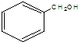 酚类 ﹣OH
B．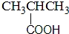 羧酸 ﹣COOH
C．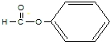 醛类 ﹣CHO
D．CH₃﹣O﹣CH₃ 酮类 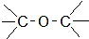
13、只用一种试剂就能将甲苯、己烯、四氯化碳、碘化钾溶液区别开，该试剂可以是（ ）
A．高锰酸钾酸性溶液 B．溴水 C．溴化钾溶液 D．硝酸银溶液
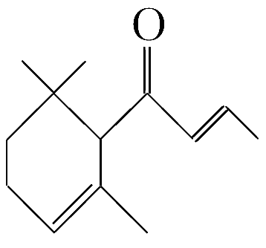
14、一种从植物中提取的天然化合物a-damascone，可用于制作“香水”，其结构为：，有关该化合物的下列说法不正确的是（）
A．分子式为C₁₃H₂₀O
B．该化合物可发生聚合反应
C．1 mol该化合物完全燃烧消耗19 mol O₂
D．与溴的CCl₄溶液反应生成的产物经水解、稀硝酸酸化后可用AgNO₃溶液检验
15、两种气态烃组成的混合物1.12L（标准状况），完全燃烧后得到CO₂2.24L（标准状况）和1.8g水．该混合物的组成可能是（ ）
A．CH₃OH和C₃H₄ B．CH₄和C₃H₄O
C．CH₄和C₂H₄ D．CH₄和C₃H₄
16、苹果iPad、iPhone正在中国热卖，但137名苹果公司驻中国供应工厂的员工，却因长期暴露在正己烷环境中，健康遭受不利影响。某同学欲按沸点高低将正己烷插入表中(已知表中5种物质已按沸点由低到高顺序排列)，则正己烷最可能插入的位置是( )
① | ② | ③ | ④ | ⑤
甲烷 | 乙烯 | 戊烷 | 2-甲基戊烷 | 甲苯
A.③④之间 B．②③之间
C．④⑤之间 D．⑤之后
17、物质的量浓度相同的下列溶液中，符合按pH由小到大的顺序排列的是（ ）
A．Na₂CO₃ NaHCO₃ NaCl NH₄Cl
B．Na₂CO₃ NaHCO₃ NH₄Cl NaCl
C．(NH₄)₂SO₄ NH₄Cl NaNO₃ Na₂S
D. NH₄Cl (NH₄)₂SO₄ Na₂S NaNO₃
18、K_{sp}（AgCl）=1.56×10^{﹣10}，K_{sp}（AgBr）=7.7×10^{﹣13}，K_{sp}（Ag₂CrO₄）=9.0×10^{﹣12}．某溶液中含有Cl﹣、Br﹣和CrO₄^{2﹣}浓度均为0.010mol·L^{﹣1}，向该溶液中逐滴加入0.010mol·L^{﹣1}的AgNO₃溶液时，三种阴离子产生沉淀的先后顺序为（ ）
A．Cl﹣、Br﹣、CrO₄^{2﹣} B．CrO₄^{2﹣}、Br﹣、Cl﹣
C．Br﹣、Cl﹣、CrO₄^{2﹣} D．Br﹣、CrO₄^{2﹣}、Cl﹣
二、填空题
19、（10分）下面列出了几组物质，请将物质的合适序号填写在横线上。
① O₂和O₃ ② CH₃CH₃和CH₃CH₂CH₂CH₃ ③和
④ CH₃CH(CH₃)CH₂CH₃和C(CH₃)₄ 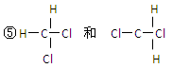
(1) 属于同位素的是： (2) 属于同素异形体的是：
(3) 属于同系物的是： (4) 属于同分异构体的是：
(5) 属于同一物质： 。
20．（10分）写出下列反应的化学方程式：

（1）氯乙烯制聚氯乙烯

（2）硝基苯的制备

（3）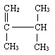 （用系统命名法命名）

（4） 2,6-二甲基-4-乙基辛烷 （写出结构简式）

21、（14分）某化学课外小组用下图装置制取溴苯。先向分液漏斗中加入苯和液溴，再将混合液慢慢滴入反应器A(A下端活塞关闭)中。
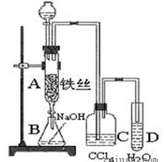
(1)写出A中反应的化学方程式______________________。
(2)实验结束时，打开A下端的活塞，让反应液流入B中，充分振荡，目的是________________，写出有关的化学方程式__________________________________________________。
(3)C中盛放CCl4的作用是__________________。
(4)能证明苯和液溴发生的是取代反应，而不是加成反应，可向试管D中加入AgNO3溶液，若产生淡黄色沉淀，则能证明。另一种验证的方法是向试管D中加入________，现象是______________。

22、（12分）某烃A，相对分子质量为140，其中碳的质量分数为0．857。A分子中有两个碳原子不与氢直接相连。A在一定条件下氧化只生成G，G能使石蕊试液变红。
已知：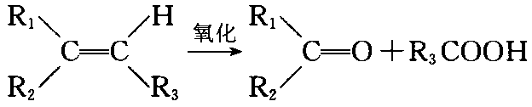 试写出：

（1）A的分子式： 。

（2）化合物A和G的结构简式：A ，G

（3）与G同类的同分异构体（含G）可能有 种。

高二化学期中考答题卡

- 选择题
班级 姓名 号数

题号 | 1 | 2 | 3 | 4 | 5 | 6 | 7 | 8 | 9
答案
题号 | 10 | 11 | 12 | 13 | 14 | 15 | 16 | 17 | 18
答案

- 填空题
19、（10分）
(1) 属于同位素的是： (2) 属于同素异形体的是：
(3) 属于同系物的是： (4) 属于同分异构体的是：
(5) 属于同一物质： 。
20．（10分）写出下列反应的化学方程式：

（1）氯乙烯制聚氯乙烯

（2）硝基苯的制备

（3） （用系统命名法命名）

（4） 2,6-二甲基-4-乙基辛烷 （写出结构简式）
21、（14分）
(1)化学方程式______________________。

(2) ________________，

化学方程式__________________________________________________。

(3) __________________。

(4) ________，现象是__________________________________________________。
22、（12分）
（1）A的分子式： 。

（2）A ，G

（3）与G同类的同分异构体（含G）可能有 种。
高二化学期中考
参考答案
一、单项选择（54分）
题号 | 1 | 2 | 3 | 4 | 5 | 6 | 7 | 8 | 9
答案 | B | D | C | B | D | C | D | A | B
题号 | 10 | 11 | 12 | 13 | 14 | 15 | 16 | 17 | 18
答案 | C | D | B | B | C | D | C | C | C

二、填空题
19、（10分）、③ ；① ；②； ④； ⑤
20、（10分）略
21（14分）
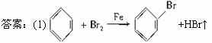
(2)反应液微沸，有红棕色气体充满A容器
(3)除去溶于溴苯中的溴
Br₂+2NaOHNaBr+NaBrO+H₂O
(4)除去溴化氢气体中的溴蒸气
(5)石蕊试液 溶液变红色(其他合理答案亦可)
22、（12分）
（1）C₁₀H₂₀
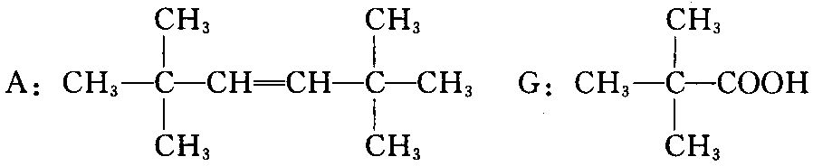

（2）

（3）4，即－C₄H₉有4种。


